RÉFRACTOMÈTRE RF 490
Dans le cadre du projet de formation continue des techniciens au Congo (Paramed), nous avons utilisé le réfractomètre pour déterminer la concentration en protéines du sérum.
Le document précise le matériel utilisé et le principe de la technique. Nous espérons qu'il ne contient pas trop d'erreurs.
Une feuille de tableur permet d'automatiser la conclusion (techmicrobio.eu/ftp/Informatique/Tableur/fichiers/NFS_hemato.xls)

1. L'APPAREIL ET LES ACCESSOIRES

1.1. Nom et fonction de chaque partie de l'appareil
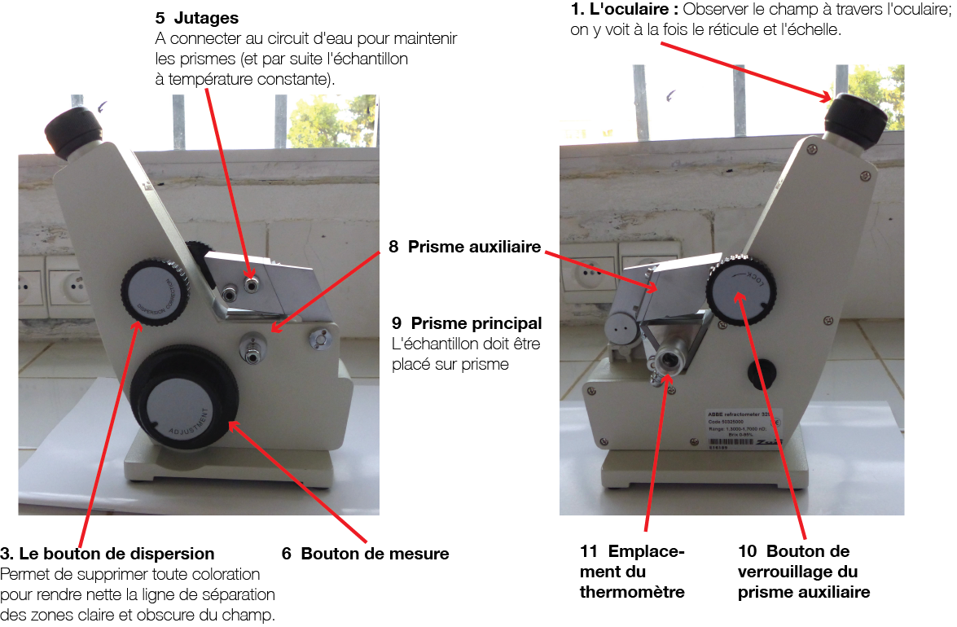
Le réfractomètre latéralement
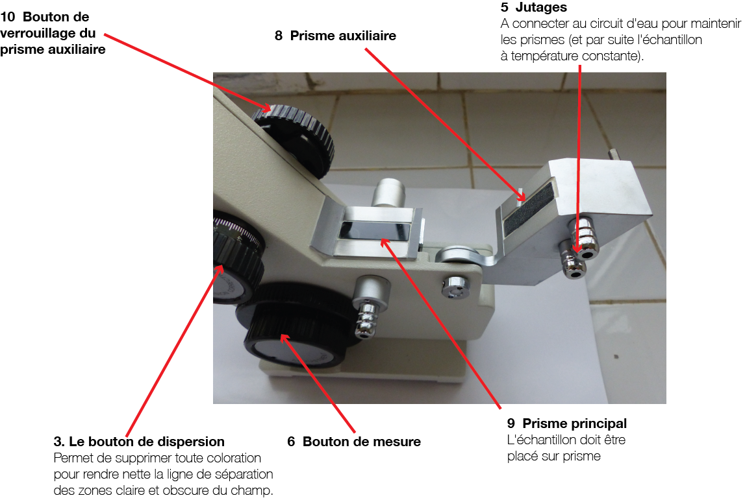
Le réfractomètre ouvert

1.2. Fixation du thermomètre et des tubes de circulation d'eau à température constante
Orienter le thermomètre de la manière la plus pratique pour le lire et le fixer dans l'appareil en vissant fortement son support afin d'éviter les fuites d'eau.  Avec l'appareil est fourni un thermomètre numérique. | 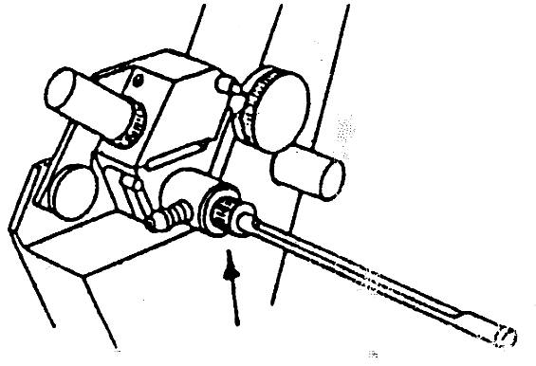
En ce qui concerne la circulation d’eau, relier le tuyau du bain thermostaté à l'ajutage A; l'eau du bain ressortira par B; puis relier B à C; enfin, relier D au bain pour le retour de l'eau.  Le tuyau n'étant pas fourni, utiliser un tuyau de caoutchouc de diamètre intérieur 6 à 7 mm; la longueur du tuyau dépend de la distance de l'appareil au bain. | 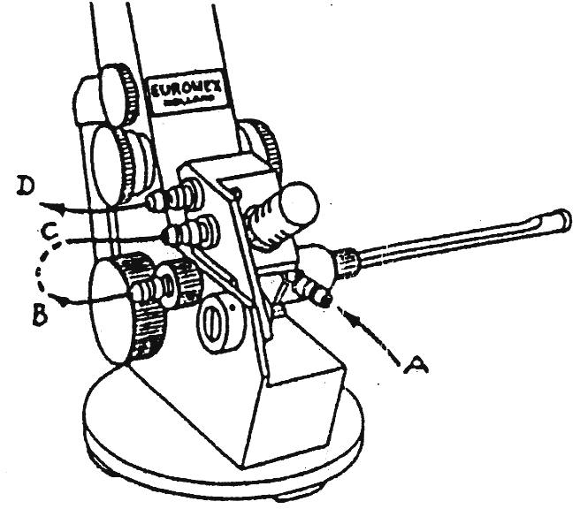

2. Utilisation de l'appareil

2.1. RÉGLAGE DE L’ÉCHELLE

Vérification de l'échelle
Avant une mesure il faut faire une vérification de l'échelle pour savoir si l'appareil est dans de bonnes conditions de fonctionnement; il y a deux méthodes pour vérifier l'échelle, l'une utilisant le monobromonaphtalène non décrite ici, l'autre l'eau distillée.  à l'aide d'eau distillée  Théoriquement, la méthode ci-dessus est la plus précise ; mais la méthode utilisant l'eau distillée, plus simple, est aussi convenable. Mettre une goutte d'eau distillée sur la surface du prisme principal après avoir noté sa température.  Afficher cet indice à l'aide du bouton de mesure, supprimer les irisations à l'aide du bouton de dispersion; si la ligne de séparation des plages sombre et claire ne passe pas par la croisée du réticule, ajuster l'échelle comme suit.  La table 7 donne l'indice N_{D} de l'eau distillée à différentes températures.  T°C N_{D} NF -NC T°C N_{D} NF -NC  10 1.33369 0.00600 26 1.33240 0.00596  11 1.33364 0.00600 27 1.33229 0.00595  12 1.33358 0.00599 28 1.33217 0.00595  13 1.33352 0.00599 21' 1.33206 0.00594  14 1.33346 0.00599 30 1.33194 0.00594  15 1.33339 0.00599 31 1.33182 0.00594  16 1.33331 0.00598 32 1.33170 0.00593  17 1.33324 0.00598 33 1.33157 0.00593  18 1.33316 0.00598 34 1.33144 0.00593  19 1.33307 0.00597 35 1.33131 0.00592  20 1.33299 0.00597 36 1.33117 0.00592  21 1.33290 0.00597 37 1.33104 0.00591  22 1.33280 0.00597 35 1.33090 0.00591  23 1.33271 0.00596 39 1.33075 0.00591  24 1.33261 0.00596 40 1.33061 0.00590  25 1.33250 0.00596  Ou la formule suivante :  n = -1,568E-06 θ² - 2,51 E-05 θ + 1,334 θ : température en °C | 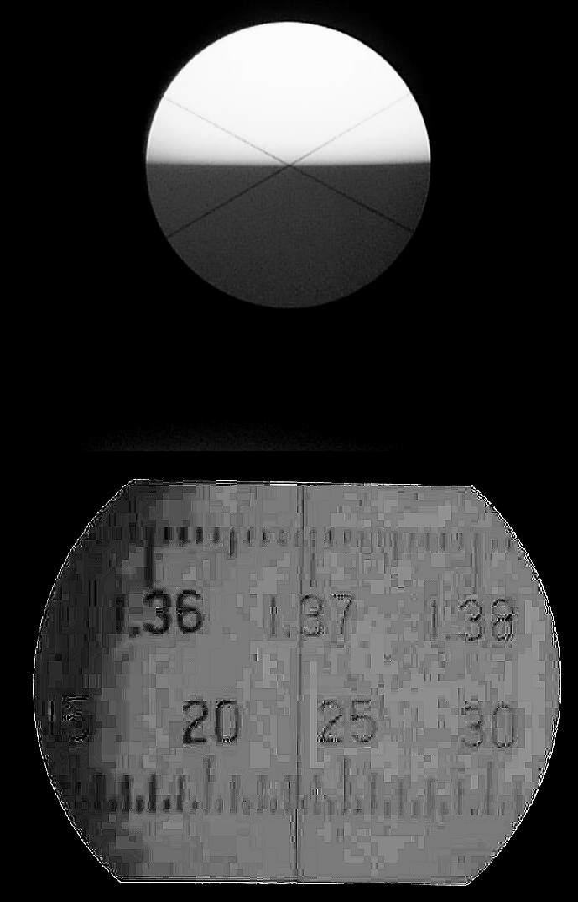
Remarque :
La valeur de l'indice est donnée pour la raie D du sodium bien qu'on puisse opérer à la lumière du jour ou d'une lampe ordinaire. L'appareil fournit également des éléments (notés D par la suite) qui permettent de calculer une valeur approchée de la dispersion NF -N qui représente la variation de l'indice entre les deux longueurs d'onde des raies C et F de l'hydrogène et de caractériser ainsi plus complètement les substances examinées.

2.2 MESURE de l'indice de réfraction
Faire comme pour l'échelle en plaçant le produit testé sur le prisme.

